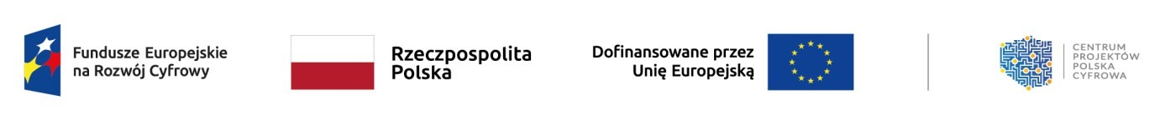

Lista dokumentów niezbędnych do zawarcia umowy/porozumienia o dofinansowanie projektu
- Dokumenty poświadczające prawidłową reprezentację Beneficjenta;
- Harmonogram płatności;
- Harmonogram rzeczowo-finansowy realizacji Projektu;
- Lista podmiotów upoważnionych do ponoszenia wydatków nieposiadających statusu partnera (jeśli dotyczy);
- Oświadczenie o wyborze wskaźnika monitorowania działalności gospodarczej prowadzonej na infrastrukturze wytworzonej w ramach Projektu (jeśli dotyczy) – zarówno Beneficjent, Partner, Podmiot upoważniony do ponoszenia wydatków;
- Oświadczenie o wybranej metodzie amortyzacji, do celów monitorowania działalności gospodarczej wykonywanej na przedmiocie projektu (jeśli dotyczy) – zarówno Beneficjent, Partner, Podmiot upoważniony do ponoszenia wydatków;
- Wniosek o dodanie osoby uprawnionej zarządzającej projektem po stronie Beneficjenta i Partnera;
- Oświadczenie o aktualności informacji przedstawionych we wniosku o dofinansowanie oraz w załącznikach (dotyczy Beneficjenta i Partnera);
- Oświadczenie Beneficjenta o numerze rachunku bankowego przypisanego dla projektu;
- Potwierdzenie powołania Zespołu Projektowego do realizacji Projektu;
- Aktualne zaświadczenie właściwego urzędu skarbowego potwierdzające status Beneficjenta i Partnera (jeśli dotyczy) jako podatnika podatku od towarów i usług
- Inne dokumenty uznane przez ION za niezbędne do zawarcia umowy/porozumienia o dofinansowanie projektu (jeśli dotyczy).

